Dzień dobry MagMelki,
Ostatnio bardzo Wam się spodobały doświadczenia z wodą, a zatem proponujemy „Wodną tęczę”.
Potrzebne będą: dwie szklanki z wodą (szklanek nie napełniajcie po same brzegi), kolorowe mazaki, ręcznik papierowy (pół kawałka).
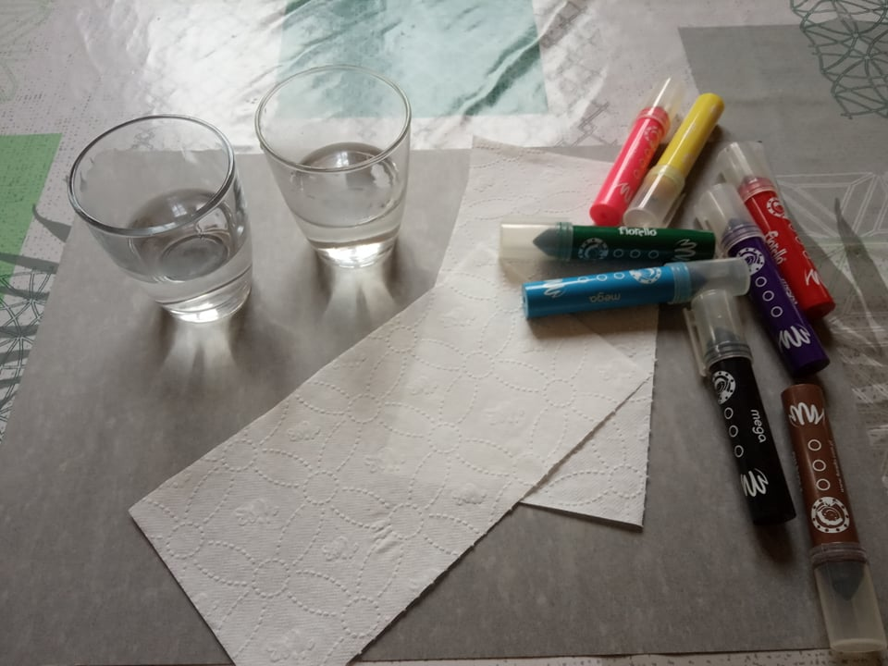
Pół kawałka papierowego ręcznika złóżcie na pół i pokolorujcie końce mazakami.
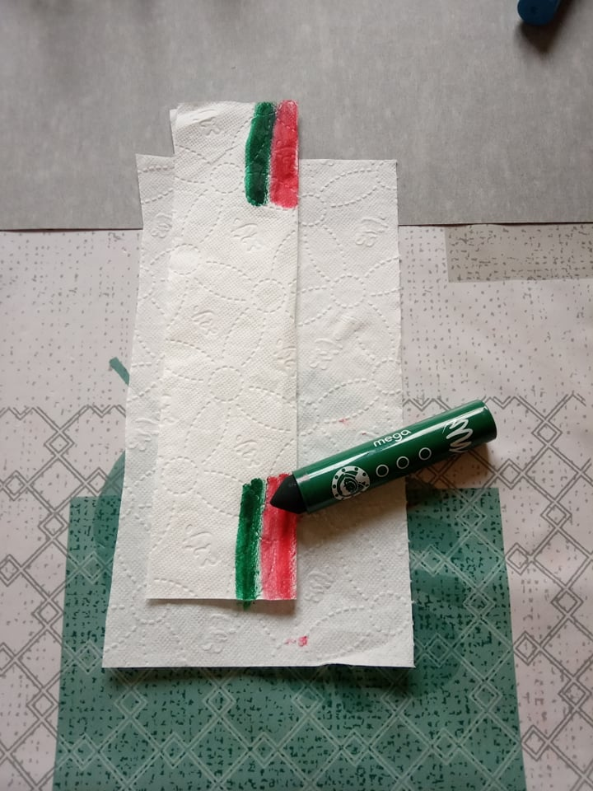
Gdy już końce ręcznika zostaną pokolorowane, delikatnie włóżcie każdy brzeg do szklanki z wodą.

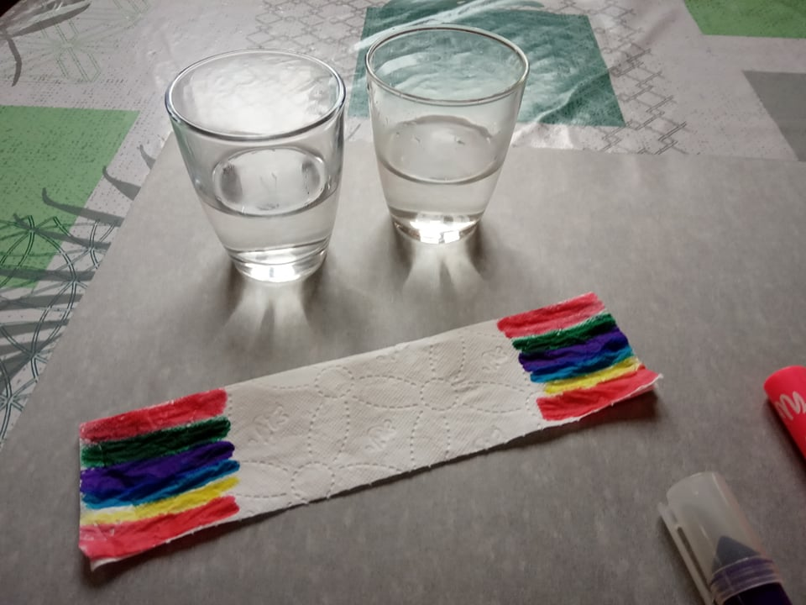

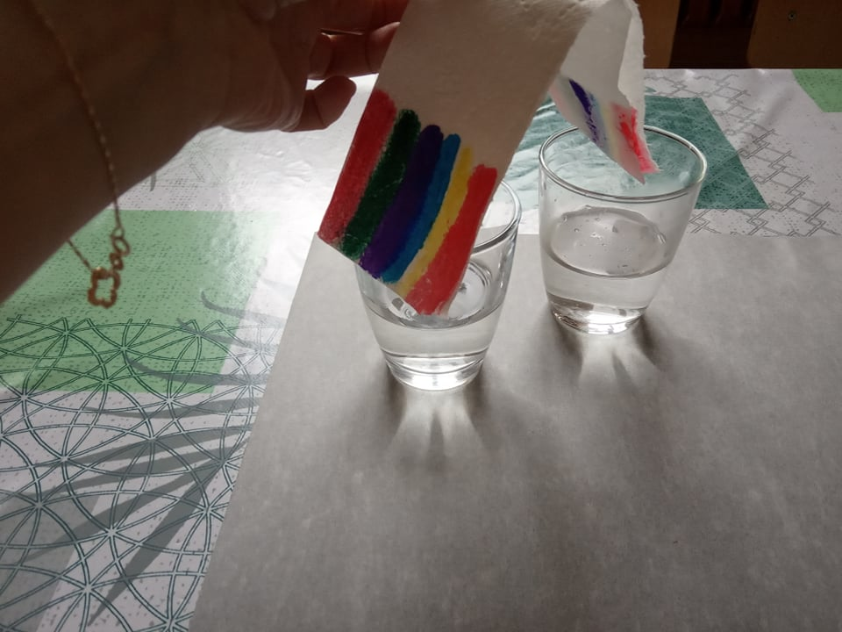

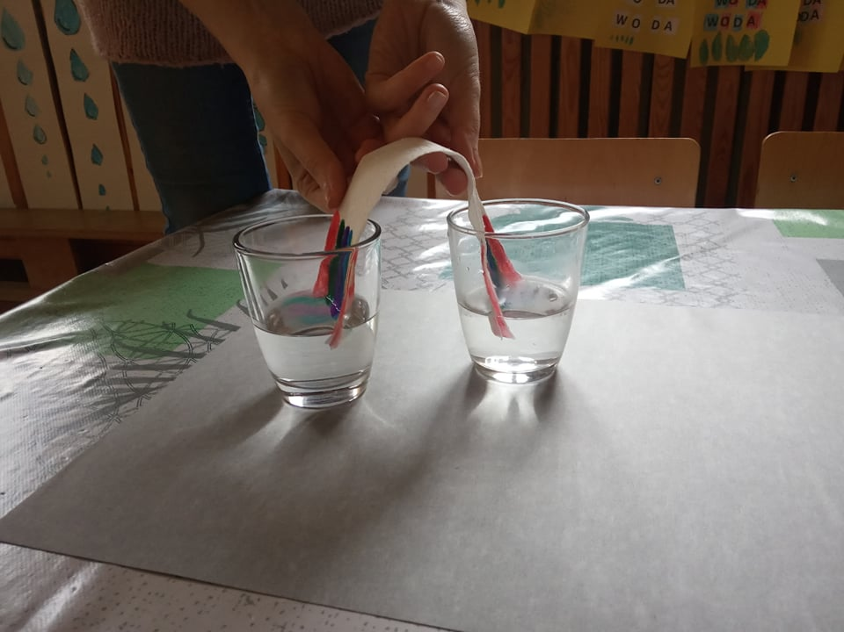

Teraz pozostało już tylko cierpliwie poczekać, reszta „zrobi się sama” .

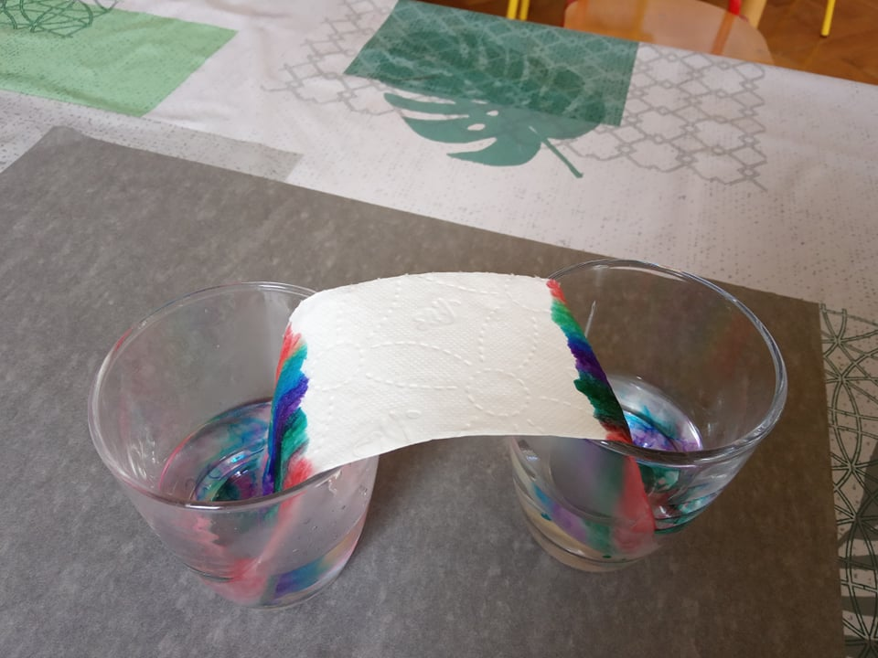

Za chwilę cały ręcznik zrobi się tęczowy.

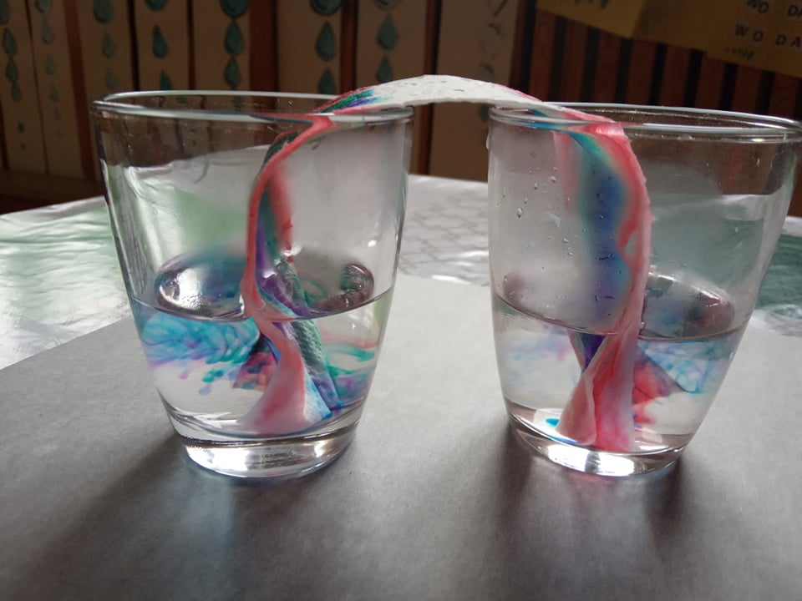

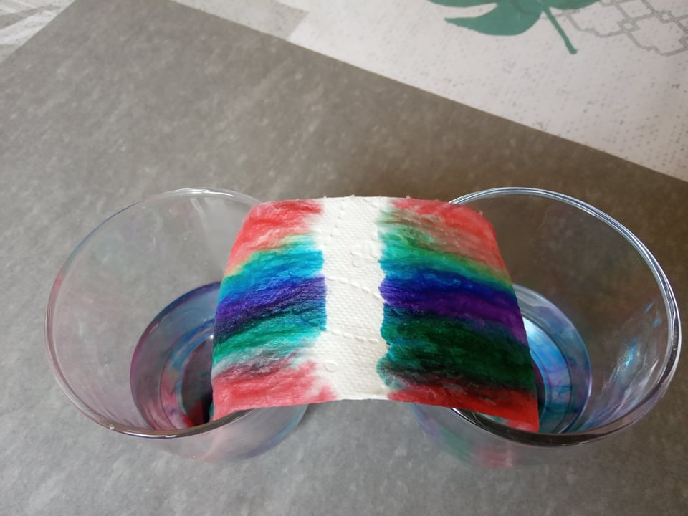

Florka i Profesor bardzo się cieszą, bo wszystko się udało.
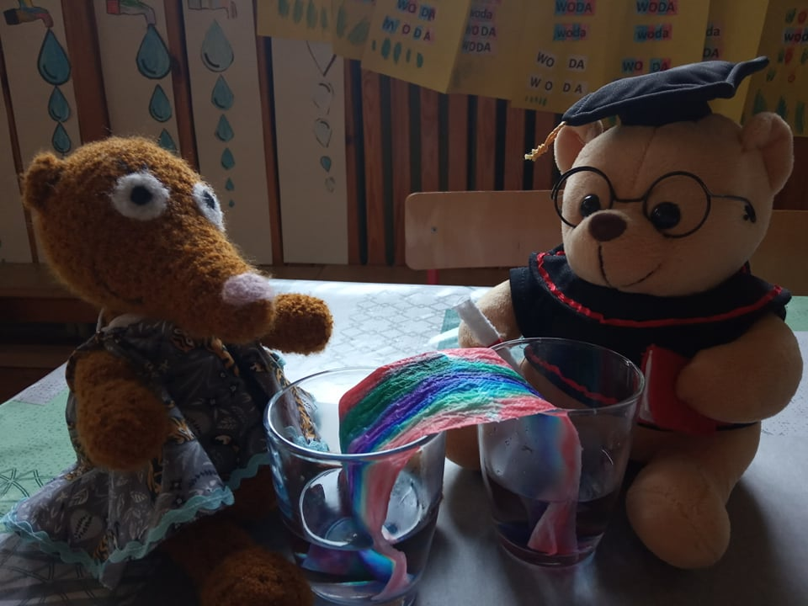
p.s. Hm, woda w szklankach też zmieniła kolor… Ależ te mazaki mają „farbującą” moc .
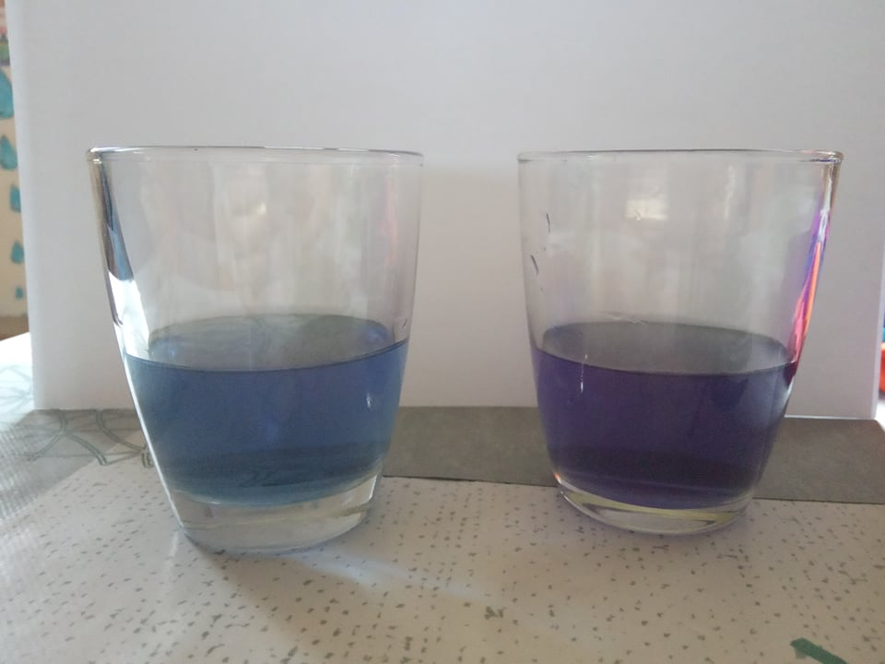

POWODZENIA !

